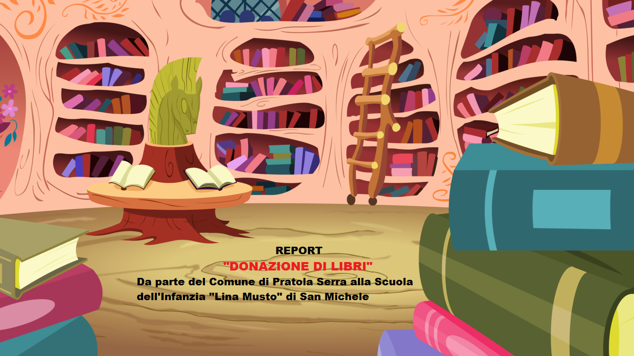
Il percorso laboratoriale del Progetto Lettura, nell’ambito dell’Offerta Formativa, ha l’obiettivo di avvicinare sempre più gli alunni al piacere dell’ascolto e comprensione di testi narrati o letti. In occasione di manifestazioni ed incontri orientati in tal senso, la nostra Scuola potrà disporre del Centro di Aggregazione intitolato alla ricercatrice “Clara Petrillo”
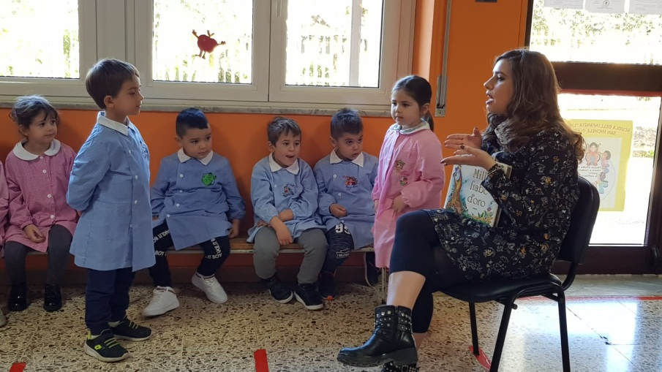
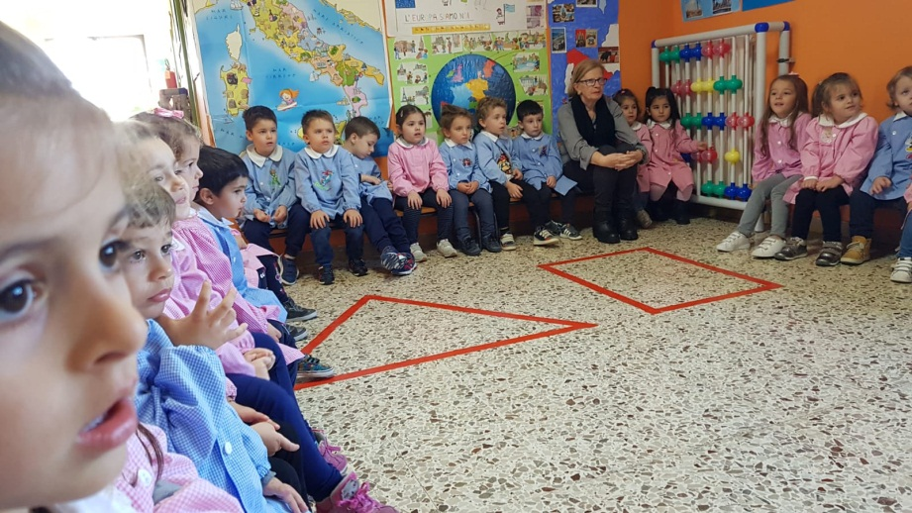

Come sempre il nostro Sindaco, Emanuele Aufiero, ha offerto il suo supporto interagendo con l’istituzione scolastica offrendo disponibilità ,risorse e materiali.
In questa ottica si colloca la visita a scuola del nostro Sindaco e dell’assessore Scannella Stefania che hanno incontrato i nostri piccoli alunni e donato loro dei libri che andranno ad arricchire una piccola biblioteca già esistente.
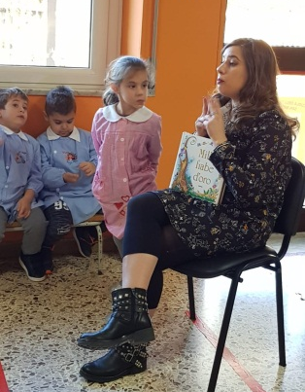
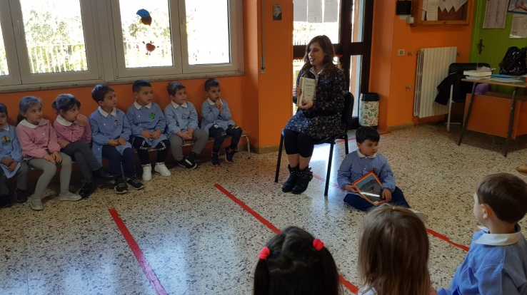
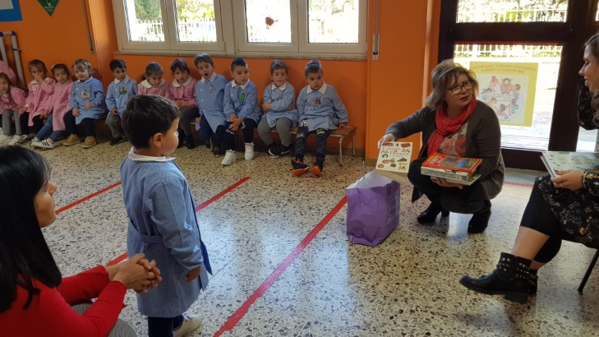
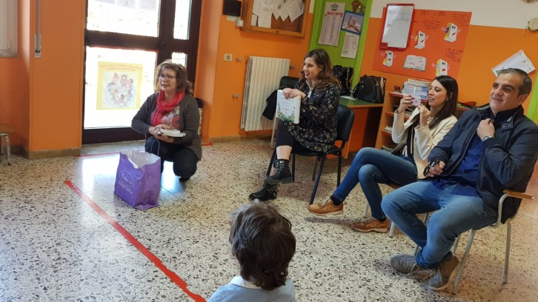
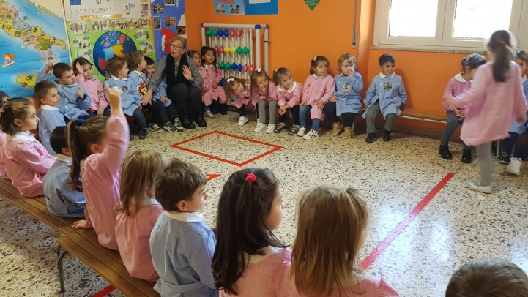
I bambini con entusiasmo hanno partecipato attivamente all’incontro ascoltando con interesse e verbalizzando i contenuti delle fiabe lette.
I nuovi testi saranno custoditi con cura e messi a disposizione degli alunni per offrire loro momenti di ascolto e di riflessione, di arricchimento linguistico, di input alla creatività espressa nei vari linguaggi da ciascun bambino.
Le insegnanti
Anna Tropeano, Sabina Tucci, Rossella Argenziano,
Carmela Di Donato, Patrizia Petruzziello, Adriana Stile

